Desain Perancangan Sistem Pakar Pemeriksaan Dimensi Dan Arah Pada Tanda Tangan

^{Andhy Permadi}
Fakultas Sains dan Teknologi, Universitas Islam Negeri Sunan Ampel Surabaya

Jl. Ahmad Yani No. 117 Surabaya

andhy@uinsby.ac.id

Abstract - The signature is a fully reliable proof of identity to explain the authenticity of a document, which becomes a serious problem that the acceptance of a signature as evidence of a person's recognition, in this case, is not accompanied by its identification, this causes great danger to the possibility of forgery and various other crimes related to signatures. The lack of experts and the lack of application of knowledge about this, and the development of crimes in this field, it is necessary to overcome using investigations based on science and technology as a tool for the prevention and prosecution of crimes, especially in the field of signature examination. The design of the expert system in this study is designed to assist signature examiners in anticipating the increasing crime of signature forgery, with restrictions on the dimensions and direction of the signature.

Keyword: Design, Expert System, Signature, Dimension and Direction.

Abstrak – Tanda tangan merupakan bukti identitas yang dapat dipercaya penuh untuk menjelaskan tentang keaslian dari suatu dokumen, yang menjadi persoalan serius adalah bahwa penerimaan tanda tangan sebagai bukti pengakuan seseorang dalam hal ini tidak disertai dengan identifikasinya, hal ini menyebabkan bahaya yang besar terhadap kemungkinan terjadinya pemalsuan dan berbagai tindak kejahatan lain yang berkaitan dengan tanda tangan. Kurangnya ahli serta kurangnya penerapan ilmu tentang ini, dan semakin berkembangnya kejahatan dibidang ini maka perlu dilakukan penanggulangan dengan cara penyidikan yang didasarkan pada ilmu pengetahuan dan teknologi sebagai alat bantu untuk pencegahan dan penindakan kejahatan khususnya dibidang pemeriksaan tanda tangan. Desain perancangan sistem pakar pada penelitian ini dirancang untuk membantu para pemeriksa tanda tangan dalam mengantisipasi meningkatnya kejahatan pemalsuan tanda tangan, dengan batasan pada dimensi dan arah tanda tangan.

Keyword: Desain, Sistem Pakar, Tanda Tangan, Dimensi dan Arah.

PENDAHULUAN

Kemajuan ilmu pengetahuan dan teknologi yang dibantu oleh kemajuan komunikasi dan informasi di era globalisasi telah membawa banyak dampak positif hingga dampak negatifnya ke seluruh penjuru dunia. Hal ini tercermin dari semakin berkembangnya bentuk baru dari kejahatan yang disebut sebagai the new dimensions of crime, yaitu kejahatan yang menerapkan dan menggunakan ilmu pengetahuan dan teknologi serta dilakukan oleh profesional [11].
Pada kondisi saat ini, tanda tangan masih digunakan untuk segala macam urusan khususnya terkait legal dan administrasi. Adanya tanda tangan pada suatu surat atau dokumen menjadikan sebagai identitas untuk menjaga integritas dari dokumen itu sendiri, sehingga tanda tangan menjadi salah satu bukti untuk suatu transaksi atau urusan administrasi [8]. Dengan begitu urgensi suatu tanda tangan diikuti juga dengan rawannya pemalsuan tanda tangan, maka harus diimbangi oleh keahlian pakar dibidang ini. Para ahli pemeriksa tanda tangan membuktikan keaslian dari tanda tangan seperti pada saat transaksi perbankan atau yang berhubungan dengan urusan dokumen [7]. Peran ahli pemeriksa tanda tangan ini sangat penting, namun jumlahnya sangat terbatas.
Untuk mengantisipasi meningkatnya kejahatan pada tanda tangan, perlu dilakukan penanggulangan dengan cara penyidikan yang didasarkan pada ilmu pengetahuan dan teknologi pula, sehingga hal tersebut menjadi latar belakang pentingnya sebuah alat bantu. Salah satu pilihan yang mampu untuk mempermudah pemeriksaan tanda tangan adalah dibangunnya perangkat lunak yang disebut sistem pakar untuk pemeriksaan tanda tangan [4]. Sistem pakar dirancang untuk dapat memecahkan suatu masalah tertentu dengan cara mengadopsi keahlian dan kepakaran dari seorang ahli [5].
Dengan dikembangkannya sistem pakar diharapkan sistem ini dapat menyelesaikan masalah yang cukup rumit yang biasanya membutuhkan seorang ahli, namun menggunakan sistem pakar ini masalah tersebut memungkinkan untuk diselesaikan bahkan bagi orang awam sekalipun. Lebih lanjut, bagi para profesional sistem pakar ini juga dapat membantu pekerjaan mereka sebagai alat bantu yang cukup bisa diandalkan [1].
Pada penelitian ini penulis merancang sistem pakar pemeriksaan dimensi dan arah tanda tangan dari W. H. Kustriyadi (2002) dengan tujuan untuk membantu pemeriksa tanda tangan dalam mengidentifikasi dimensi dan arah pada tanda tangan.

METODE PENELITIAN
Perancangan sistem pakar pemeriksaan dimensi dan arah tanda tangan ini menggunakan dua metode, yaitu :
1. Metode Analisis
Pendekatan yang dilakukan dalam menganalisa sistem dengan penelitian kepustakaan, dengan mempelajari literatur-literatur yang berhubungan dengan masalah yang dihadapi oleh penulis.
2. Metode Perancangan
Metode perancangan yang digunakan adalah :
- Perancangan basis pengetahuan, yaitu akuisisi pengetahuan yang akan direpresentasikan menjadi basis pengetahuan dan basis aturan, dengan membuat tabel keputusan dan pohon keputusan.
- Perancangan mesin inferensi berdasarkan metode penalaran yang digunakan, yaitu penalaran maju (forward chaining) dan menggunakan teknik penelusuran data best first search.
- Perancangan antar muka pemakai.

REPRESENTASI PENGETAHUAN
Sistem pakar dirancang berdasarkan pengetahuan dari pakar dan referensi lainnya. Pengetahuan yang didapat dari para ahli yang direpresentasikan kedalam bentuk tabel keputusan [6]. Pada penelitian ini mengidentifikasi dimensi dan arah pada tanda tangan dari W. H. Kustriyadi (2002).

Tabel keputusan (decision table)
Tabel keputusan digunakan untuk menyelesaikan logika pada program, adapun tabel keputusan yang dibuat penulis ini berdasarkan pengetahuan yang diperoleh dari ciri-ciri pemeriksaan dimensi dan arah tanda tangan, kemudian direpresentasikan ke dalam bentuk tabel keputusan.
Berikut ini adalah tabel keputusan tersebut:

Table 1 Tabel Keputusan Dimensi dan Arah
Pemeriksaan Tanda Tangan
  1 | 2 | 3 | 4 | 5 | 6 | 7
Dimensi dan Arah
- Ukuran tanda tangan dengan kertas dokumen tidak sesuai | T | T | Y | T | T | Y | T
- Perbandingan lebar tanda tangan tidak sesuai | Y | T | Y | T | T | Y | T
- Perbandingan tinggi tanda tangan tidak sesuai | Y | T | Y | T | T | Y | T
- Letak tanda tangan dalam dokumen tidak sesuai | T | Y | Y | Y | Y | Y | T
- Terdapat arah gerakan yang berbeda | T | Y | Y | T | T | T | T
- Terdapat adanya arah variasi mendaki, mendatar dan menurun yang berbeda dengan yang asli | Y | T | Y | T | T | Y | T
- Terdapat adanya perubahan arah pena | T | T | Y | T | T | Y | T
- Tidak teridentifikasi adanya pemalsuan | T | T | T | T | T | T | Y
Hasil Pemeriksaan dan Cara – Cara Pemalsuannya
- Teridentifikasi adanya pemalsuan tanda tangan, dengan cara meniru | X
- Teridentifikasi adanya pemalsuan tanda tangan, dengan cara mengikuti jejak |  | X
- Teridentifikasi adanya pemalsuan tanda tangan, dengan cara tulisan bebas |  |  | X
- Teridentifikasi adanya pemalsuan tanda tangan, dengan cara melalui tangan asli |  |  |  | X
- Teridentifikasi adanya pemalsuan tanda tangan, dengan cara pencakokan |  |  |  |  | X
- Teridentifikasi adanya pemalsuan tanda tangan, dengan cara tanda tangan terpimpin |  |  |  |  |  | X
- Tanda tangan asli (tidak dipalsukan) |  |  |  |  |  |  | X

Keterangan :
- Dimensi dan arah : keadaan penentu yang berada dalam pemeriksaan ciri-ciri umum.
- Kolom 1,2,3,4,5,6,7: kolom aturan yang merupakan syarat masuk untuk mendapatkan hasil pemeriksaan dan cara-cara pemalsuannya.
- Hasil pemeriksaan dan cara-cara pemalsuannya: merupakan pernyataan tindakan berdasarkan syarat masuk jika terpenuhi (Y).
- Tanda X: merupakan tindakan yang diambil jika pada kolom aturan terpenuhi (Y).

Pohon keputusan (decision tree)
Pohon keputusan dirancang berdasarkan ciri-ciri dimensi dan arah tanda tangan berdasarkan tabel keputusan dengan menggunakan teknik penelusuran best first search, untuk mempermudah perancangan basis pengetahuan (knowledge base). Berikut pohon keputusan tersebut:

1. Pemalsuan Tanda Tangan Dengan Cara Meniru
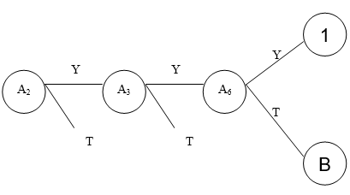

2. Pemalsuan Dengan Tanda Tangan Cara Mengikuti Jejak
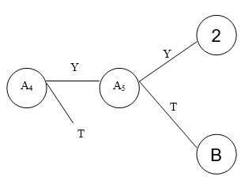
3. Pemalsuan Tanda Tangan Dengan Cara Tulisan Bebas
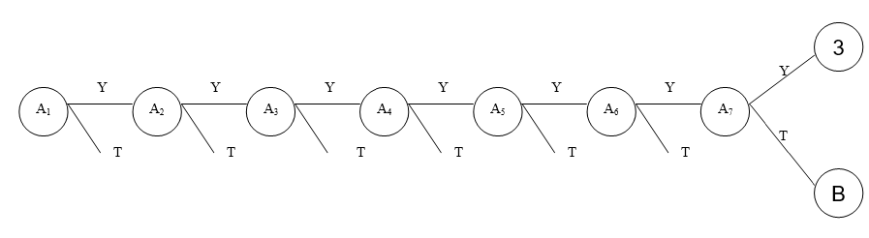

4. Pemalsuan Tanda Tangan Dengan Cara Melalui Tanda Tangan Asli
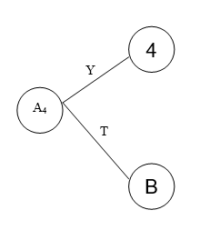
5. Pemalsuan Tanda Tangan Dengan Cara Pencakokan
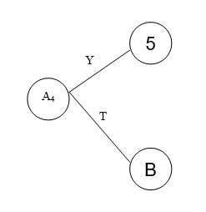

6. Pemalsuan Tanda Tangan Dengan Cara Tanda Tangan Terpimpin
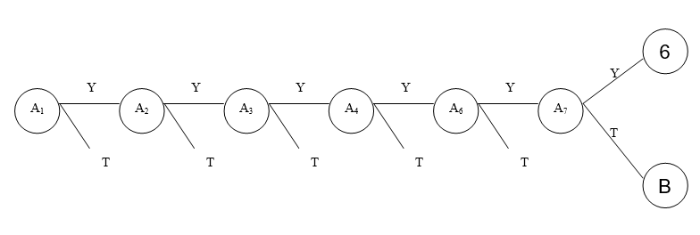
7. Tanda Tangan Asli (Tidak Dipalsukan)
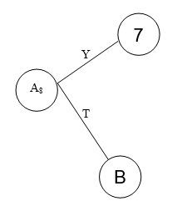
Penjelasan kode pohon keputusan:
A1: Ukuran tanda tangan dengan kertas dokumen tidak sesuai
A2: Perbandingan lebar tanda tangan tidak sesuai
A3: Perbandingan tinggi tanda tangan tidak sesuai
A4: Letak tanda tangan dalam dokumen tidak sesuai
A5: Terdapat arah gerakan yang berbeda
A6: Terdapat adanya arah variasi mendaki, mendatar, dan menurun yang berbeda dengan yang asli
A7: Terdapat adanya perubahan arah pena
A8: Tidak teridentifikasi adanya pemalsuan

Hasil pemeriksaan dan cara-cara pemalsuannya:
1: Teridentifikasi adanya pemalsuan tanda tangan, dengan cara meniru
2: Teridentifikasi adanya pemalsuan tanda tangan, dengan cara mengikuti jejak
3: Teridentifikasi adanya pemalsuan tanda tangan, dengan cara tulisan bebas
4: Teridentifikasi adanya pemalsuan tanda tangan, dengan cara melalui tanda tangan asli
5: Teridentifikasi adanya pemalsuan tanda tangan, dengan cara pencakokan
6: Teridentifikasi adanya pemalsuan tanda tangan, dengan cara tanda tangan terpimpin
7: Tanda tangan asli (tidak dipalsukan)

PERANCANGAN SISTEM
Desain perancangan sistem pakar pemeriksaan dimensi dan arah tanda tangan ini melibatkan komponen utama pembangunan sistem pakar yaitu: basis pengetahuan, mesin inferensi, antarmuka dan mesin pengembang. Penggambaran sistem dituangkan melalui diagram alir yang menggambarkan prosedur sistem secara logika.

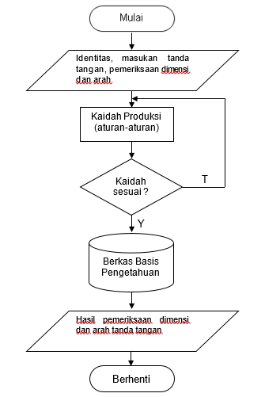
Gambar 1 Diagram Alir Pemeriksaan Dimensi dan Arah Tanda Tangan

Basis pengetahuan (knowledge base)
Basis pengetahuan merupakan jantung dari program sistem pakar, dimana basis pengetahuan merupakan representasi dari pengetahuan seorang pakar atau ahli (knowledge representation). Basis pengetahuan ini berisi fakta-fakta yang menjelaskan dan menggambarkan masalah [9].

Basis aturan (rule based)
Metode representasi yang digunakan dalam perancangan sistem pakar ini menggunakan aturan-aturan atau kaidah dimensi dan pedoman pemeriksaan tanda tangan [11].

Aturan 1
Jika perbandingan lebar tanda tangan tidak sesuai, perbandingan tinggi tanda tangan tidak sesuai dan terdapat adanya arah variasi mendaki, mendatar dan menurun yang berbeda dengan yang asli, maka teridentifikasi adanya pemalsuan tanda tangan dengan cara meniru.
Aturan 2
Jika letak tanda tangan dalam dokumen tidak sesuai dan terdapat arah gerakan yang berbeda, maka teridentifikasi adanya pemalsuan tanda tangan dengan cara mengikuti jejak.
Aturan 3
Jika ukuran tanda tangan dengan kertas dokumen tidak sesuai, perbandingan lebar tanda tangan tidak sesuai, perbandingan tinggi tanda tangan tidak sesuai, letak tanda tangan dalam dokumen tidak sesuai, terdapat arah gerakan yang berbeda, terdapat adanya arah variasi mendaki, mendatar dan menurun yang berbeda dengan yang asli, terdapat adanya perubahan arah pena, maka teridentifikasi adanya pemalsuan tanda tangan dengan cara tulisan bebas.
Aturan 4
Jika letak tanda tangan dalam dokumen tidak sesuai, maka teridentifikasi adanya pemalsuan tanda tangan dengan cara melalui tanda tangan asli.
Aturan 5
Jika letak tanda tangan dalam dokumen tidak sesuai, maka teridentifikasi adanya pemalsuan tanda tangan dengan cara pencakokan.
Aturan 6
Jika ukuran tanda tangan dengan kertas dokumen tidak sesuai, perbandingan lebar tanda tangan tidak sesuai, perbandingan tinggi tanda tangan tidak sesuai, letak tanda tangan dalam dokumen tidak sesuai, terdapat adanya arah variasi mendaki, mendatar dan menurun yang berbeda dengan yang asli, terdapat adanya perubahan arah pena, maka teridentifikasi adanya pemalsuan tanda tangan dengan cara tanda tangan terpimpin.
Aturan 7
Jika tidak teridentifikasi adanya pemalsuan, maka tanda tangan asli (tidak dipalsukan).

Basis data
Setelah aturan-aturan ditetapkan sesuai dengan karakteristik ciri pemeriksaan dimensi dan arah tanda tangan, basis pengetahuan yang dirancang untuk sistem pakar ini lalu dimasukkan ke dalam basis data tempat data disimpan dan diproses, sehingga pemrosesan dan pengolahan data dapat dilakukan dengan proses yang cepat hingga meminimalkan waktu yang diperlukan untuk melakukan penelusuran data.

Penalaran maju (forward chaining)
Penalaran maju, yaitu aturan diuji satu demi satu dalam urutan tertentu. Setiap aturan (rule) yang diuji, mesin inferensi akan mengevaluasi apakah aturan ini berkondisi benar atau salah [10]. Jika kondisi benar maka aturan disimpan ke dalam basis data, lalu aturan selanjutnya akan diuji. Apabila salah, maka aturan tersebut tidak disimpan. Selanjutnya aturan berikutnya akan diuji pula. Proses ini akan berlangsung dan berulang hingga seluruh basis aturan diuji dalam kondisi yang berbeda.

Teknik Penelusuran
Selain teknik penalaran diperlukan juga teknik penelusuran data, yaitu best first search, adalah penelusuran yang menggunakan pengetahuan akan suatu masalah untuk melakukan panduan pencarian kearah node tempat dimana solusi berada. Digunakan untuk merancang pohon keputusan dan bersifat optional, tetapi untuk melengkapi sebaiknya digunakan [2].

Rancangan mesin inferensi
Pada perancangan mesin inferensi sistem pakar pemeriksaan dimensi dan arah tanda tangan menggunakan teknik pengujian aturan yang digunakan adalah teknik penalaran maju (forward chaining), yaitu aturan-aturan diuji satu per satu pada urutan tertentu [3]. Urutan tersebut berupa urutan masukan aturan ke dalam basis aturan atau juga urutan lain yang telah ditentukan oleh pemakai. Setiap aturan diuji, sistem pakar akan mengevaluasi apakah kondisinya benar atau salah. Jika kondisinya benar, maka aturan itu disimpan dan aturan berikutnya diuji. Sebaliknya jika kondisi salah, aturan itu tidak disimpan dan aturan berikutnya diuji. Proses ini akan berulang sampai seluruh basis aturan teruji dengan berbagai kondisi.
Berikut langkah-langkah penelusuran dalam mesin inferensi :

Begin
Masukan tanda tangan asli dan tanda tangan yang diperiksa
IF Valid Then
Tampilkan Pilihan Pemeriksaan
IF Valid Then
Tampilkan Pertanyaan-Pertanyaan Pemeriksaan Ciri-ciri
Repeat
IF Valid Then
Tampung Hasil Jawaban Ke Variabel
Lanjut Ke Pertanyaan Pemeriksaan Berikut
IF Pertanyaan Pemeriksaan Selasai Then
Cari Hasil Dari Pemeriksaan
Tampilkan Hasil Verifikasi
Else
Tampilkan Pertanyaan Pemeriksaan Berikutnya
End If
Else
Tampilkan Pesan Kesalahan
End If
Until Pertanyaan Pemeriksaan Habis
Else
Tampilkan Pesan Kesalahan
End If
End If
End

State Transition Diagram (STD)
STD berfungsi untuk menunjukkan model tingkah laku dari sistem pakar yang dirancang. Berikut ini STD dari menu utama pemerikasaan dimensi dan arah tanda tangan:

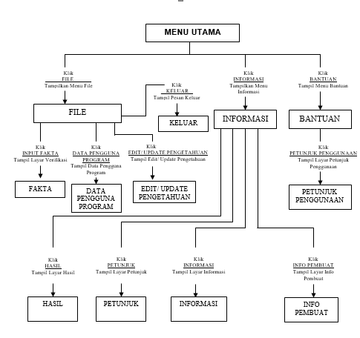
Gambar 2 State Transition Diagram Menu Utama

Perancangan antar muka (user interface)
Antarmuka menyediakan sarana komunikasi antara pengguna dan sistem, tetapi juga menyediakan berbagai sarana informasi dan deskripsi untuk membantu dalam memberikan arahan dalam penelusuran pemecahan masalah hingga solusi ditemukan. Pada perancangan sistem pakar ini, program akan mengajukan pertanyaan dan program akan mengambil kesimpulan berdasarkan jawaban dari pemakai. Berikut ini salah satu rancangan antarmuka untuk informasi Pemeriksaan:

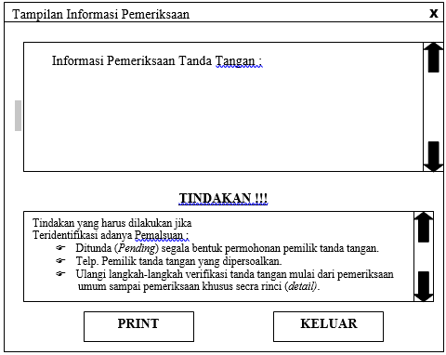
Gambar 3 Antarmuka Informasi Pemeriksaan

KESIMPULAN DAN SARAN
Kesimpulan
Desain perancangan pemeriksaan tanda tangan khusus ciri-ciri dari dimensi dan arah tanda tangan, desain perancangan ini membantu para pemeriksa dalam varifikasi tanda tangan khususnya pada dimensi dan arah, adapun perancangan sistem pakar ini dimulai dari: akuisisi pengetahuan yang direpresentasikan menjadi basis pengetahuan dan basis aturan dengan membuat tabel keputusan dan pohon keputusan, dilanjutkan dengan perancangan mesin inferensi berdasarkan penalaran yang digunakan, yaitu : penalaran maju dan menggunakan teknik penelusuran data best first search, dan perancangan antarmuka pemakai.
Saran
Agar dikembangkan lagi dengan menggunakan metode perancangan yang terbaru dan dengan media yang mendukungnya. Bidang ilmu dalam sistem pakar ini masih terbatas pada dimensi dan arah tanda tangan, agar dikembangkan dengan ilmu dibidangnya sehingga bisa diimplementasikan oleh pemeriksaan tanda tangan secara utuh.

REFERENSI

- A. A. Sofyan, et all. “Perancangan Aplikasi Sistem Pakar Deteksi Dini Kerusakan Mobil Toyota Avanza”. Jurnal Sisfotek Global Issn : 2088 – 1762 Vol. 5 No. 1 / Maret 2015.
- G. A. D. Sugiharni and D. G. H. Divayana, “Pemanfaatan Metode Forward Chaining Dalam Pengembangan Sistem Pakar Pendiagnosa Kerusakan Televisi Berwarna,” J. Nas. Pendidik. Tek. Inform., vol. 6, no. 1, p. 20, 2017.
- I. Akil, “Analisa Efektifitas Metode Forward Chaining Dan Backward Chaining Pada Sistem Pakar,” J. Pilar Nusa Mandiri, vol. 13, no. 1, pp. 35–42, 2017.
- J. D. Wijaya and Y. Yunus, “Sistem Pakar untuk Mengukur Tingkat Akurasi Dalam Mengidentifikasi Kepribadian Menggunaakan Metode Forward Chaining,” J. Inf. dan Teknol., vol. 3, pp. 42–46, 2020, doi: 10.37034/jidt.v3i1.99.
- Kusuma, S. D. (2003). Artificial Intelligence (Teknik dan Aplikasinya). Graha Ilmu.
- Lucas, P. J. F., & Gaag, L. C. van der. (1991). Principles of Expert Systems. Centre for Mathematics and Computer Science.
- Marpaung, L. (1993). Kejahatan Terhadap Perbankan. Erlangga.
- Moelyatno. (1987). Azas-azas Hukum Pidana. Bina Aksara.
- M. D. Sena and A. Nata, “Sistem Pakar Diagnosa Kerusakan Laptop Menggunakan Metode Forward Chaining,” J. Semin. Nas. R., vol. 1, pp. 259–262, 2018.
- Rachman, R. (2019). Penerapan Sistem Pakar Untuk Diagnosa Autis Dengan Metode Forward Chaining. Jurnal Informatika, 6(2). DOI: https://doi.org/10.31311/ji.v6i2.5522.
- Wibawa, H. K. (2002). Pemeriksaan Dokumen dan Tanda Tangan. Gramedia Pustaka Utama.

